SAJTÓKÖZLEMÉNY

Vigyél haza! Menhelyi kutyáknak segít gazdát találni a Főtaxi

Budapest, 2021. december 13. – Örökbefogadásra váró kutyáknak segít gazdát találni a Főtaxi: az utasok a taxikban elhelyezett tableteken és a vállalat közösségimédia-felületein ismerkedhetnek meg a Szent Ferenc Állatotthonban élő négylábúakkal.
Együttműködési megállapodást kötött a legnagyobb hazai taxitársaság és a Szent Ferenc Állatotthon Alapítvány. A Főtaxi egyrészt élelmet, játékokat, tisztítószereket tartalmazó adománycsomaggal segíti az állatotthon munkáját, másrészt több millió forint értékű médiafelületet biztosítva járul hozzá ahhoz, hogy a menhelyen élő kutyák és leendő gazdáik mielőbb egymásra találhassanak.
Az együttműködés keretében a taxikban található tableteken és a Főtaxi közösségimédia-felületein „mutatkoznak be” az örökbefogadásra váró négylábúak. Az első körben 10 olyan kutyával ismerkedhetnek meg a Főtaxi utasai és a vállalat közösségimédia-csatornáját követő állatbarátok, akik között olyanok is vannak, akik már évek óta várják, hogy igazi otthonuk és gazdájuk lehessen. Róluk fotók is készültek, amelyek a kutyusok adatlapjaival együtt az Állatotthon oldalán érhetőek el: www.szentferenc.hu
„Örömmel nyújtunk segítséget a rendkívül fontos és áldozatos munkát végző Szent Ferenc Állatotthonnak és az ott élő kutyáknak. Biztos vagyok benne, hogy az együttműködésünknek köszönhetően hamar gazdára és igazi otthonra találnak a kutyusok, hamarosan pedig újabb társaikat mutathatjuk be az utasainknak, akiket természetesen autóinkban is szívesen látunk” – mondta el Reich Ádám, a Főtaxi vezérigazgatója.
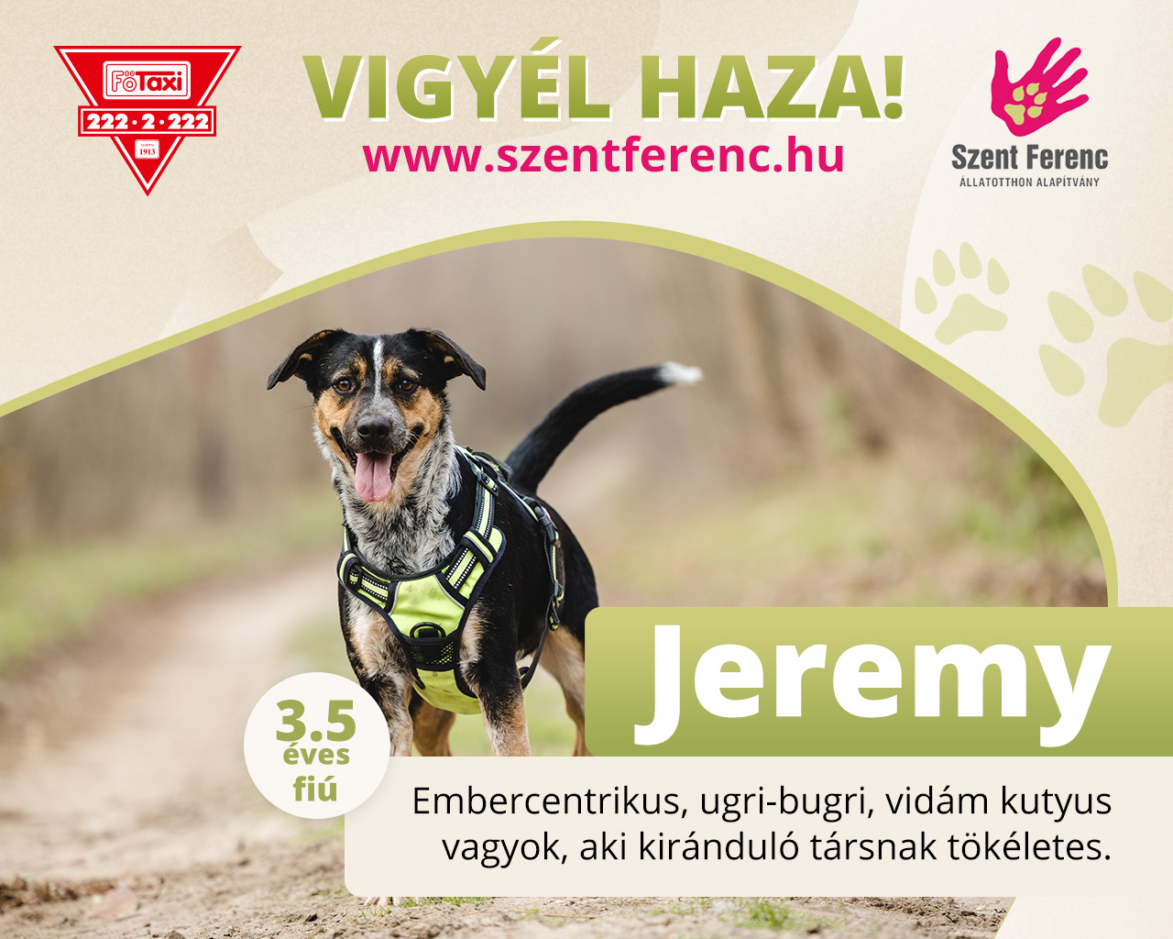VIGYÉL HAZA!
Az örökbefogadható 10 kutya egyike az itt látható Jeremy, aki egy három és fél éves, nagyon embercentrikus, gyerek- és kutyabarát jószág. Eddig valószínűleg nem volt jó élete, de most – a többiekkel együtt – kapott egy újabb esélyt, hogy megtalálja a családját.
A szinte kizárólag adományokból működő Szent Ferenc Állatotthon Alapítvány 30 éve ad átmeneti vagy végleges otthont az elárvult, olykor testileg-lelkileg sérült kutyáknak. Évente 150-200 négylábúnak segít új gazdát találni. Az állatok a – koruktól, nemüktől és egészségügyi állapotuktól függően – csak az alapvető állatorvosi ellátás (pl. parazita elleni kezelés, védőoltások, mikrochip és ivartalanítás) után kerülnek új gazdához.
További információk: https://fotaxi.hu/hirek/vigyel-haza-menhelyi-kutyaknak-segit-gazdat-talalni-a-fotaxi/

A Főtaxiról
A Főtaxi Zrt. Magyarország legnagyobb taxitársasága, amely több mint 100 éves múltra tekint vissza. A Főtaxi Zrt. jogelődjét, az Autótaxi Rt.-t 1913-ban alapították, az ország első és Európa hetedik taxitársaságaként. A Főtaxi-csoporthoz tartozó Főtaxi, Budapest Taxi és MB Elit Taxi összesen mintegy 1500 taxis vállalkozó közreműködésével végzi személyszállítási szolgáltatását, elsősorban Budapesten és a fővárosi agglomerációban. 2013-ban a Főtaxi elsőként kapta meg a Budapesti Közlekedési Központtól a „minősített fuvarszervező” igazolást, megbízható partnerként pedig 2010 óta a Liszt Ferenc repülőtér hivatalos szerződött szállító partnere. További információ: www.fotaxi.hu

